おおさかエコプロダクツ カーボン

CFP（カーボンフットプリント）が算定され、第三者機関の認証を受けている製品です。
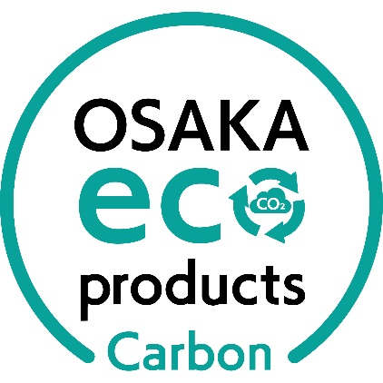

建築製品
251062～251069・251075・  251082～251085・251090～251093  代表アイテム「ビクトリアニット」 | 251070・251076～251078・  251086・251087・251094～251098  代表アイテム「コアフロア」
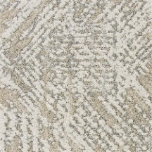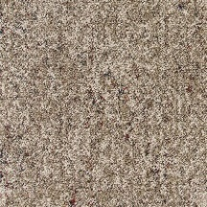  タイルカーペット「モードスタイル」  - 世界の都市をイメージしたコレクションで、柔らかな素材感を表現した新コレクション「ニット」を追加。全17種。  - 使用済みのタイルカーペットを回収し、バッキング部分を新たなタイルカーペットのバッキング材としてリサイクルした製品。  問合せ先：株式会社 川島織物セルコン  住所： 吹田市広芝町8-26  電話番号：06-6369-6088  ファックス番号：06-6369-6228  URL : https://www.kawashimaselkon.co.jp/ | 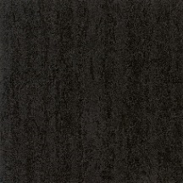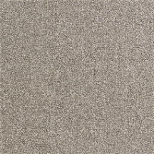  タイルカーペット「アートバンク」  - 糸や織の技術を駆使したハイクオリティーのタイルカーペットを揃えたシリーズ。全11種。  - 使用済みのタイルカーペットを回収し、バッキング部分を新たなタイルカーペットのバッキング材としてリサイクルした製品。  問合せ先：株式会社 川島織物セルコン  住所： 吹田市広芝町8-26  電話番号：06-6369-6088  ファックス番号：06-6369-6228  URL :https://www.kawashimaselkon.co.jp/
251071～251073・251079～251081・  251088・251089・251099～251102  代表アイテム「カラティス」 | 251074  代表アイテム「ソメワケ」
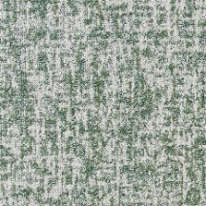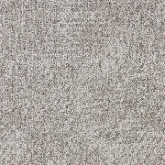  タイルカーペット「カラーバンク」  - カラーバリエーション豊かな、デザインタイルカーペットを充実した商品をラインナップ。全12種。  - 使用済みのタイルカーペットを回収し、バッキング部分を新たなタイルカーペットのバッキング材としてリサイクルした製品。  問合せ先：株式会社 川島織物セルコン  住所： 吹田市広芝町8-26  電話番号：06-6369-6088  ファックス番号：06-6369-6228  URL : https://www.kawashimaselkon.co.jp/ | 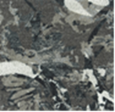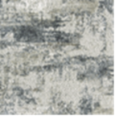  タイルカーペット「ピクタ」  - プリント技術を生かした繊細で華やかなパターンが特徴のシリーズ。全3種。  - 使用済みのタイルカーペットを回収し、バッキング部分を新たなタイルカーペットのバッキング材としてリサイクルした製品。  問合せ先：株式会社 川島織物セルコン  住所： 吹田市広芝町8-26  電話番号：06-6369-6088  ファックス番号：06-6369-6228  URL : https://www.kawashimaselkon.co.jp/
251103～251106
代表アイテム「フロートクルーズ」
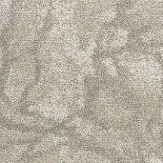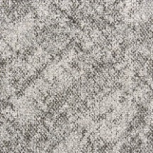
タイルカーペット「スケープフォーム」
- 旅先で描きためたスケッチのように、目に映る景色をモチーフにした新しいタイルカーペットシリーズ。全4種。
- 使用済みのタイルカーペットを回収し、バッキング部分を新たなタイルカーペットのバッキング材としてリサイクルした製品。
問合せ先：株式会社 川島織物セルコン
住所： 吹田市広芝町8-26
電話番号：06-6369-6088
ファックス番号：06-6369-6228
URL : https://www.kawashimaselkon.co.jp/

